Especificación de los Casos de Uso del Sistema

Versión <1.0.1>

Gestión de acciones correctivas y auditorías internas del SGSI

Integrantes

**Martinez Medina Genaro (Coordinador)**

**Morales Navarro, Mirella**

**Balbin Rivadeneyra, Angelo Marcel**

**Criollo Vigo Felix**

**Romero Urbina, Adhemar Alessandro**

Contenido

Especificación de caso de uso: Generar reserva de salas y convocatorias 3

Especificación de caso de uso: Generar TDR 6

Especificación de caso de uso: Registrar SAC 8

Especificación de caso de uso: Actualizar SAC 10

Especificación de caso de uso: Generar POI 12

Especificación de caso de uso: Generar reserva de salas y convocatorias

1. **Generar reserva de salas y convocatorias**
   1. **Descripción**

Este caso de uso permite generar la reserva de salas y convocatorias

* 1. **Actor(es)**

Analista de Seguridad de la Información y Continuidad

* 1. **Propósito**

Generar la reserva de salas y convocatorias a los entrevistados indicados en el Plan de Auditoría Interna

1. **Flujo de eventos**

El Caso de uso se inicia cuando el Analista de Seguridad de la Información y Continuidad selecciona la opción “Generar Reserva de salas y convocatorias” en la interfaz del menú principal.

* 1. **Flujo básico**

1. El caso de uso comienza cuando el Analista de Seguridad de la Información y Continuidad solicita “Generar reserva de salas y convocatorias”
2. El sistema muestra la interfaz GENERAR RESERVA DE SALAS Y CONVOCATORIAS con los siguientes datos:

Datos de la Sala: IdSala, Dirección, Distrito y Aforo

Datos de la Convocatoria: N° Convocatoria, Requisitos y Bases

Datos de la Reserva: N° Reserva, Fecha y Tarifa

Además, incluye las opciones: **Buscar Sala, Buscar Convocatoria, Agregar Reserva, Grabar y Salir.** Y una cuadrícula con los campos: N° Reserva, IdSala, N° Convocatoria, fecha y tarifa.

1. El Analista de Seguridad de la Información y Continuidad selecciona “Buscar Sala”
2. El sistema ***incluye el Caso de Uso Buscar sala***
3. El sistema muestra los datos de la sala
4. El Analista de Seguridad de la Información y Continuidad selecciona “Buscar Convocatoria”
5. El sistema ***incluye el Caso de Uso Buscar Convocatoria***
6. El sistema muestra los datos de la convocatoria
7. El Analista de Seguridad de la Información y Continuidad ingresa la fecha y tarifa de la reserva (el número de reserva es autogenerado)
8. El Analista de Seguridad de la Información y Continuidad selecciona “Agregar Reserva”
9. El sistema muestra en la cuadrícula el N° Reserva, el id de la sala, el N° de Convocatoria, fecha y tarifa de la reserva previamente ingresados
10. El Analista de Seguridad de la Información y Continuidad selecciona “Grabar”
11. El sistema muestra el mensaje “’ ¿Desea grabar la reserva? junto a los botones “Sí” y “No”
12. Si el Analista de Seguridad de la Información y Continuidad quiere grabar la reserva selecciona el botón “Sí”
13. El sistema obtiene el número del correlativo de reserva e incrementa en uno para generar el número de reserva.
14. El sistema graba la reserva
15. El sistema muestra el número de la reserva en el mensaje “Reserva generada con el N° 99999”
16. El Analista de Seguridad de la Información y Continuidad selecciona la opción Salir.
17. El sistema cierra la interfaz “Generar Reserva de Salas y Convocatorias”, retornando al menú principal del sistema y el caso de uso finaliza.
    1. **Subflujos**

Ninguno

* 1. **Flujos alternativos**

En el punto 13, si no desea grabar la reserva selecciona el botón “No”, permitiendo al Analista de Seguridad de la Información y Continuidad poder seguir editando algún campo por si cometió algún error.

1. **Precondiciones**
   1. El Analista de Seguridad de la Información y Continuidad está logeado en el sistema
   2. Lista de salas disponibles
   3. Lista de convocatorias disponibles
2. **Poscondiciones**
   1. En el sistema queda registrado la reserva
3. **Puntos de extensión**

Ninguna

1. **Requerimientos Especiales**

Ninguna

1. **Prototipos**

Interfaz GENERAR RESERVA DE SALAS Y CONVOCATORIAS

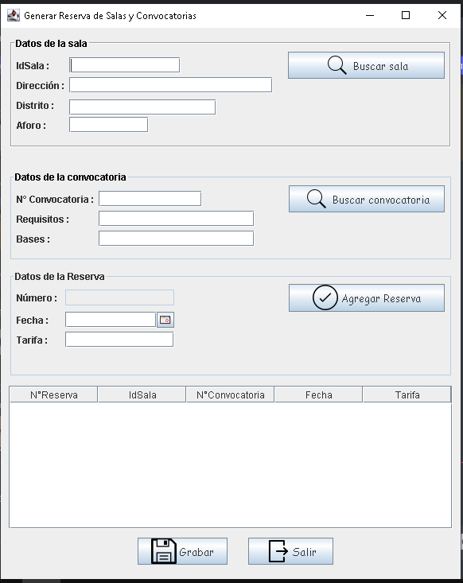

Especificación de caso de uso: Generar TDR

1. **Generar TDR**
   1. **Descripción**

Este caso de uso permite generar los términos de referencia tanto para el auditor como para el auditor líder.

* 1. **Actor(es)**

Oficial de Seguridad de la Información

* 1. **Propósito**

Elaborar los términos de referencia (TDR) para la contratación del servicio de auditoría interna del SGSI

1. **Flujo de eventos**

El Caso de uso se inicia cuando el Oficial de Seguridad de la Información selecciona la opción “Generar TDR” en la interfaz del menú principal.

* 1. **Flujo básico**

1. El Caso de uso se inicia cuando el Oficial de Seguridad de la Información selecciona la opción “Generar TDR” en la interfaz del menú principal.
2. El sistema muestra la interfaz GENERAR TDR con los siguientes datos:

Para el Auditor y Auditor Líder los campos a rellenar son idénticos: Formación Académica, Experiencia laboral en el campo de Seguridad de la Información, Certificaciones, Experiencia en auditorías de SGSI, Conocimientos en Leyes, reglamentos y otros requisitos normativos y Ética. Además, incluye la opción Generar.

1. El Oficial de Seguridad de la información presiona el botón “Buscar Auditor”, e introduce el código del auditor
2. El Oficial de Seguridad de la información procede el botón “Buscar Auditor Lider”, e introduce el código del auditor líder
3. El Oficial de Seguridad introduce una observación en caso se sea necesario
4. La fecha del TDR se obtiene del sistema.
5. El Oficial de Seguridad de la información selecciona “Generar”
6. Se empieza a generar el TDR
7. El Oficial de Seguridad de la Información Obtiene el TDR
8. El sistema guardará la información de los términos de referencia
   1. **Subflujos**

Ninguno

* 1. **Flujos alternativos**

En el punto 5 si los datos no son encontrados borra los campos incorrectos

1. **Precondiciones**
   1. El Oficial de Seguridad de la información está logeado en el sistema
2. **Poscondiciones**

En el sistema se generan los términos de referencia (TDR)

1. **Puntos de extensión**

Ninguna

1. **Requerimientos Especiales**

Ninguna

1. **Prototipos**

Interfaz Generar TDR

Especificación de caso de uso: Registrar SAC

1. **Registrar SAC**
   1. **Descripción**

Este caso de uso permite registrar la solicitud de acción correctiva como resultado de hallazgos de auditorías al SGSI, requerimientos de usuarios, incidentes de seguridad de la información o como parte de la mejora continua del sistema

* 1. **Actor(es)**

Oficial de Seguridad de la Información

* 1. **Propósito**

Registrar la solicitud de acción correctiva (SAC) como parte de la mejora continua del Sistema de Gestión de Seguridad de la Información (SGSI)

1. **Flujo de eventos**

El Caso de uso se inicia cuando el Oficial de Seguridad de la Información selecciona la opción “Agregar” en la interfaz del menú principal.

* 1. **Flujo básico**

1. El Caso de uso se inicia cuando el Oficial de Seguridad de la Información selecciona la opción “Registrar SAC” en la interfaz del menú principal.
2. El sistema muestra la interfaz REGISTRAR SAC con los siguientes datos:

Formulario con: Nombre SAC, descripción, hallazgo, Área/Departamento, Nivel de Riesgo y Código del solicitante.

Además, incluye las opciones Buscar Solicitante, Agregar y Salir. Y una cuadrícula con los campos: Código, nombre SAC, descripción, hallazgo, Área/Departamento, Nombre Solicitante y Fecha-Solicitud.

1. El sistema incluye **el Caso de Uso Buscar Nivel de Riesgo**
2. El sistema muestra el nivel de riesgo en su respectiva sesión, dentro del formulario.
3. El Oficial de Seguridad de la información procede a rellenar los campos respectivos de la SAC
4. El Oficial de Seguridad de la información selecciona “Buscar Solicitante”
5. El sistema **incluye el Caso de Uso Buscar Solicitante.**
6. El sistema muestra los datos del solicitante.
7. El Oficial de Seguridad de la información selecciona al solicitante y se ingresa su código al formulario, campo: Código Solicitante.
8. El Oficial de Seguridad de la Información, Selecciona “Agregar” cuando rellenó todos los campos
9. El sistema mientras registra, añade a la solicitud un código de SAC generado, la fecha de solicitud y el nombre del solicitante.
10. El sistema mostrara el mensaje “Registro Exitoso”
11. El sistema le mostrará en una tabla los datos ingresados
12. El Oficial de Seguridad de la información selecciona “Salir”
13. El sistema cierra la interfaz y finaliza el caso de uso
    1. **Subflujos**

Ninguno

* 1. **Flujos alternativos**

Ninguno

1. **Precondiciones**
   1. El Oficial de Seguridad de la información está logeado en el sistema
2. **Postcondiciones**

En el sistema queda registrada la solicitud de acción correctiva (SAC)

1. **Puntos de extensión**

Ninguna

1. **Requerimientos Especiales**

Ninguna

1. **Prototipos**

Interfaz Registrar SAC

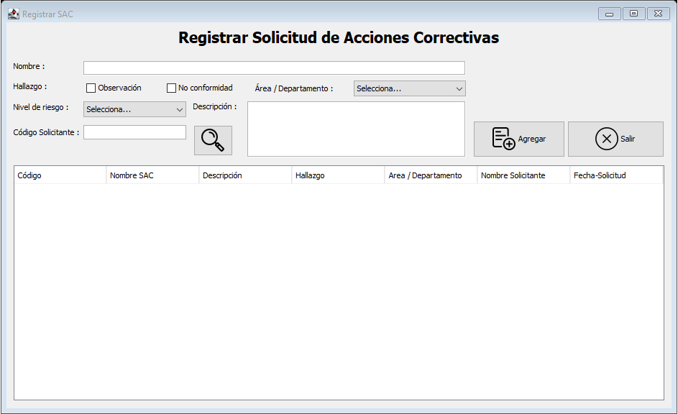

Especificación de caso de uso: Actualizar SAC

1. **Actualizar SAC**
   1. **Descripción**

Este caso de uso permite actualizar la solicitud de acción correctiva como resultado de ediciones encontradas para la mejora continua del sistema

* 1. **Actor(es)**

Oficial de Seguridad de la Información

* 1. **Propósito**

Actualizar la solicitud de acción correctiva (SAC) como parte de la mejora continua del Sistema de Gestión de Seguridad de la Información (SGSI)

1. **Flujo de eventos**

El Caso de uso se inicia cuando el Oficial de Seguridad de la Información selecciona la opción “Editar” en la interfaz del menú principal.

* 1. **Flujo básico**

1. El Caso de uso se inicia cuando el Oficial de Seguridad de la Información selecciona la opción “Actualizar/editar Sac” en la interfaz del menú principal.

2. El sistema muestra la interfaz ACTUALIZAR/EDITAR SAC con los siguientes datos: Nombre de la SAC (No editable), Descripción de disconformidad, Informe de Análisis, Nivel de Riesgo y Código del solicitante. Además, incluye las opciones: Buscar Código Sac, Buscar Código Informe de Análisis, Buscar Solicitante Actualizar y Cancelar

3. El Oficial de Seguridad de la Información selecciona “Buscar Código sac”

4. El sistema incluye el **Caso de Uso Buscar Código**

5. El sistema muestra los datos de la sac por su código

6. El Oficial de Seguridad de la información procede a rellenar los campos respectivos de la SAC con nueva información (campos: observaciones de la sac, eficiencia de los resultados obtenidos, seguimiento de acciones)

7. El sistema incluye el **Caso de Uso Buscar Nivel de Riesgo.**

8. El Oficial de Seguridad de la información selecciona el nivel de riesgo deseado.

9. El Oficial de Seguridad de la información selecciona “Buscar Solicitante”

10. El sistema incluye el **Caso de Uso Buscar Solicitante.**

11. El sistema muestra los datos del solicitante.

12. El Oficial de Seguridad de la información selecciona al solicitante y se ingresa su código al formulario, campo: Código Solicitante.

13. El Oficial de Seguridad de la Información Selecciona “Actualizar” cuando rellenó todos los campos

14. El sistema mostrara el mensaje “Actualización Exitosa”

15. El sistema le mostrará en una tabla los datos ingresados

16. El sistema genera un estado interno que sería “Actualizado”

17. El Oficial de Seguridad de la información selecciona “Salir”

18. El sistema cierra la interfaz y finaliza el caso de uso

* 1. **Subflujos**

Ninguno

* 1. **Flujos alternativos**

Ninguno

1. **Precondiciones**
   1. El Oficial de Seguridad de la información está logeado en el sistema
2. **Postcondiciones**

En el sistema queda registrada la solicitud de acción correctiva (SAC)

1. **Puntos de extensión**

Ninguna

1. **Requerimientos Especiales**

Ninguna

1. **Prototipos**

Interfaz Actualizar SAC

Especificación de caso de uso: Generar POI

**1. Generar POI**

* 1. **Descripción**

El OSI, planifica anualmente en coordinación con las partes involucradas la Auditoría Interna del SGSI y lo registra en el Plan Operativo Institucional (POI) e informa al Comité de Gobierno Digital.

**1.2 Actores**

Oficial de Seguridad de la Información (OSI)

**1.3 Propósito**

Generar un Plan Operativo Institucional (POI) con fin de informar al Comité de Gobierno Digital (CGD) para establecer las actividades de planificación y ejecutar las auditorías internas.

1. **Flujo de eventos**

El caso inicia cuando el Oficial de Seguridad de la Información (OSI) selecciona la opción “Generar POI” en la interfaz del menú principal.

* 1. **Flujo Básico**

1. El caso inicia cuando el Oficial de Seguridad de la Información (OSI) selecciona la opción “Generar POI” en la interfaz del menú principal.

2. El sistema muestra la interfaz “Generar POI” con los siguientes datos: código, actividad (autogenerado), código de producto, fecha inicio, fecha final y código de responsable. Asimismo, se muestra un “Buscar producto” y un “Buscar responsable”; adicionalmente, un botón para registrar, otro para cancelar, y uno para salir.

3. El Oficial de Seguridad de la Información (OSI) selecciona buscar producto.

4. El Sistema incluye el Caso de Uso “Buscar Producto”

5. El Oficial de Seguridad de la Información (OSI) selecciona buscar responsable

6. El Sistema incluye el Caso de Uso “Buscar Responsable”

7. El Oficial de la Seguridad de la Información (OSI) establece tanto la fecha de inicio como la final del plan

8. Si el Oficial de la Seguridad de la Información (OSI) rellenó todos los campos, procede a registrar el nuevo POI

9. El Sistema mostrará mensaje de “Registro Exitoso” si hubo éxito al registrar

10. El sistema mostrará una tabla con los datos del POI registrado

11. El Oficial de Seguridad de la Información selecciona “Salir”

12. El Sistema cierra la interfaz y finaliza el Caso de Uso

* 1. **Subflujo**

Ninguno

* 1. **Flujo alternativo**

Ninguno

**3. Precondiciones**

3.1 El Oficial de Seguridad de la información (OSI) debe estar logado en el sistema

**4, Postcondiciones**

En el Sistema, se queda generado el nuevo POI

**5. Puntos de extensión**

Ninguno

**6. Requerimientos especiales**

Ninguno

**7. Prototipos**

Interfaz Generar POI

